Прямой и обратный счет в пределах первого десятка.

Цели: 1) отработка прямого и обратного счета, умение составить натуральный ряд чисел; 2) учить сравнивать числа первого десятка, увеличивать и уменьшать числа на единицу; 3) развивать умения обозначать количество предметов на рисунке с числом; 4) расширение знаний о животных, развитие логического мышления, наблюдательности, внимания; 5) воспитывать умение работать в коллективе, самостоятельность, дисциплину, познавательную активность, интерес к предмету.

Программное обеспечение: программа Дальние страны из пакета Малыш.
Оборудование: изображение поезда с вагонами, домики с числами, картинки с животными.

Ход урока:

I. Орг. момент.

II. Бескомпьютерная часть.

1) – Ребята, сегодня на уроке мы отправимся в Дальние страны. А отправимся мы туда на поезде. Но чтобы наш поезд тронулся, мы должны поставить вагончики по порядку. А для этого надо повторить счёт прямой и обратный.
сосчитаем от 3 до 6 и обратно;
от 5 до 0 и обратно;
от 9 до 6 и обратно.

- Молодцы! Теперь расставьте номера вагончиков в нужной последовательности.
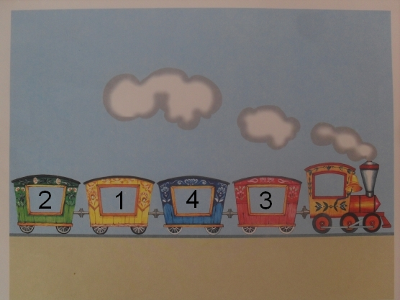

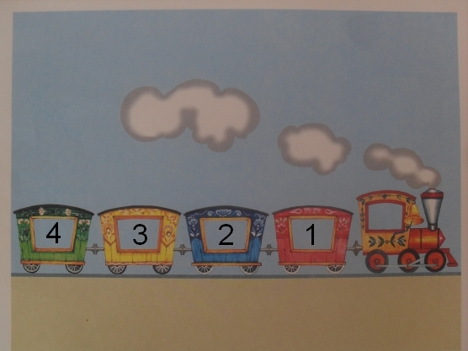

2) - Ребята, я назову число, а вы – на один больше: один (2), три (4), семь (8), два (3), шесть (7), девять (10), четыре (5), восемь (9), пять (6).

3) – Теперь я считаю вслух, а если я ошибаюсь и какое-то число пропускаю, то вы сразу называете, что я при счете пропустила:
а) 3, 4, 5, … , 7, 8 ( 6)
б) 1, 2, 3, … , 5, 6, 7 ( 4)
в) 7, 6, 5, 4, … , 2, 1 ( 3 )
г) 5, 6, … , 8, 9 ( 7 )
д) 9, 8, 7, 6, 5, 4, 3, … , 1 ( 2 )

4) – Ребята, я сейчас буду называть два числа, а вы должны сказать какое число больше.
5 и 6 ( 6 )
9 и 8 ( 9)
2 и 3 ( 3)
6 и 5 ( 6 )
9 и 8 ( 9 )

5) – Ребята, посмотрите на доску. На доске висят домики. Назовите соседей числа, которое вы видите в окошечке домиков. Т.е. предыдущее число и последующее.

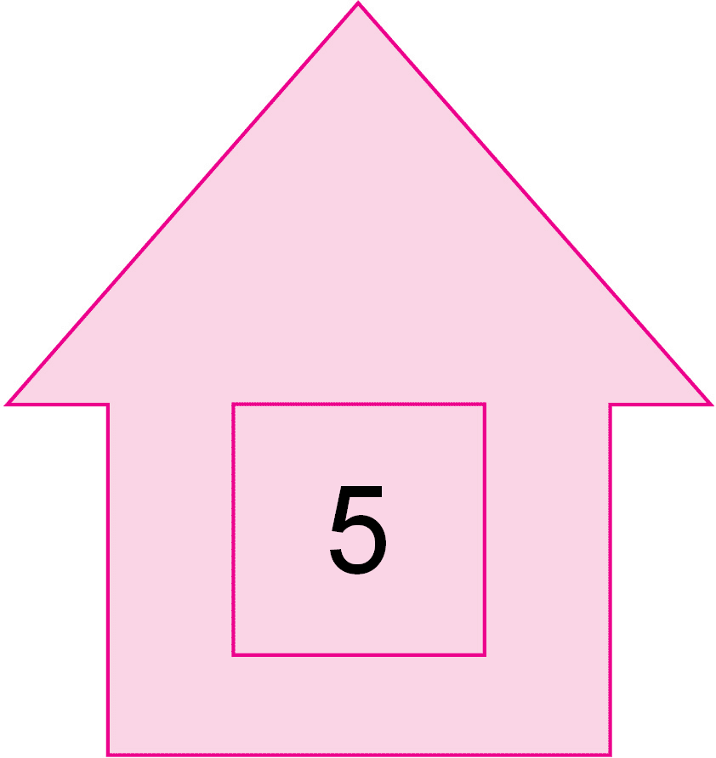
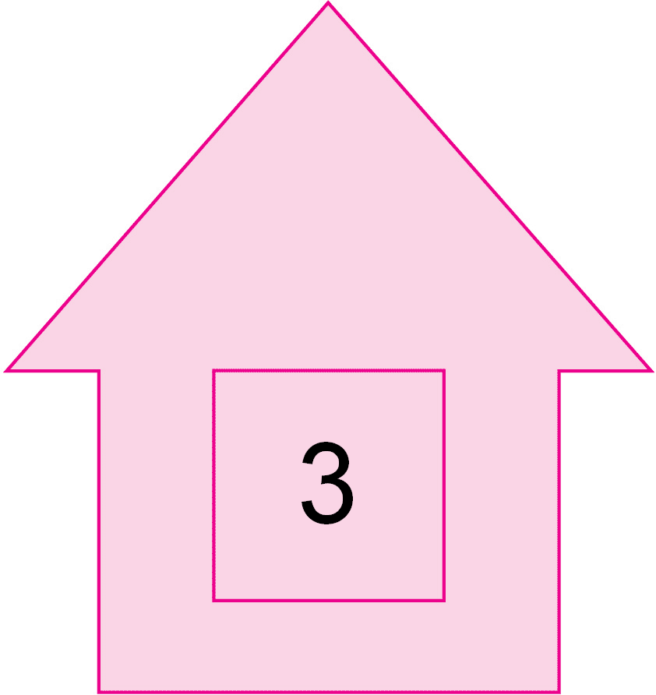
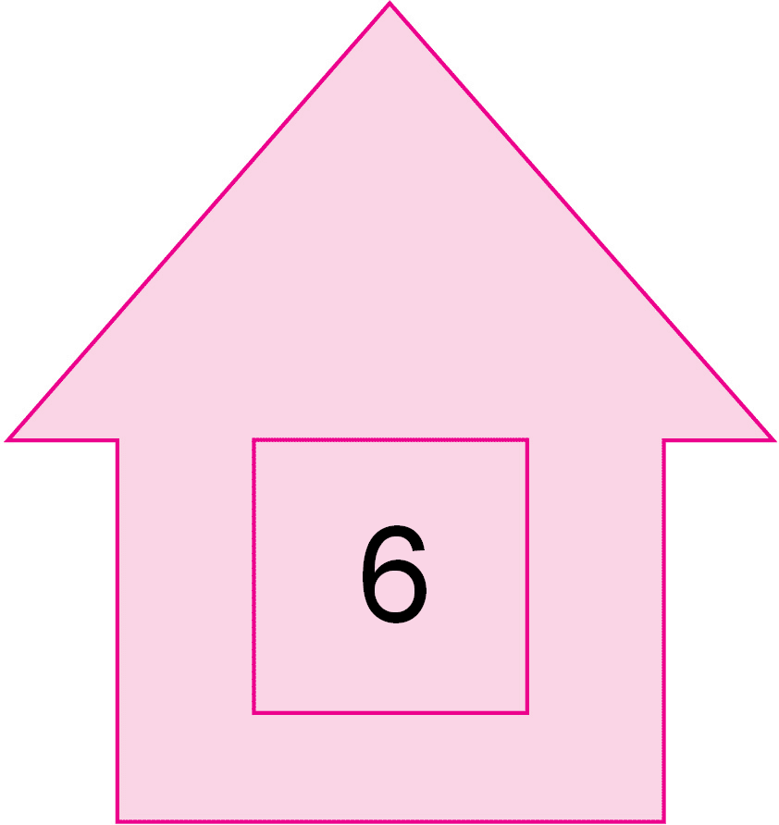
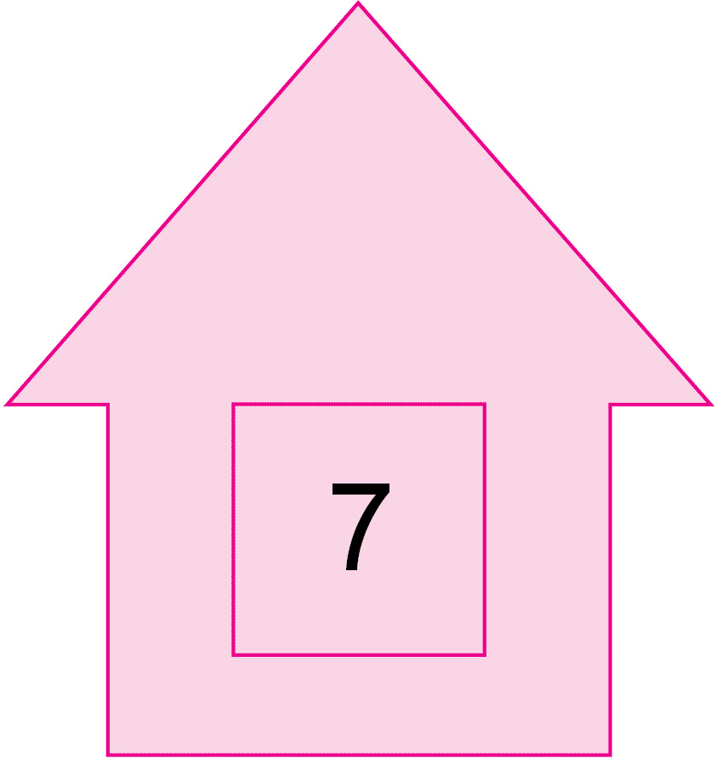

(4, 6) (2, 4) (5, 7) (6, 8)

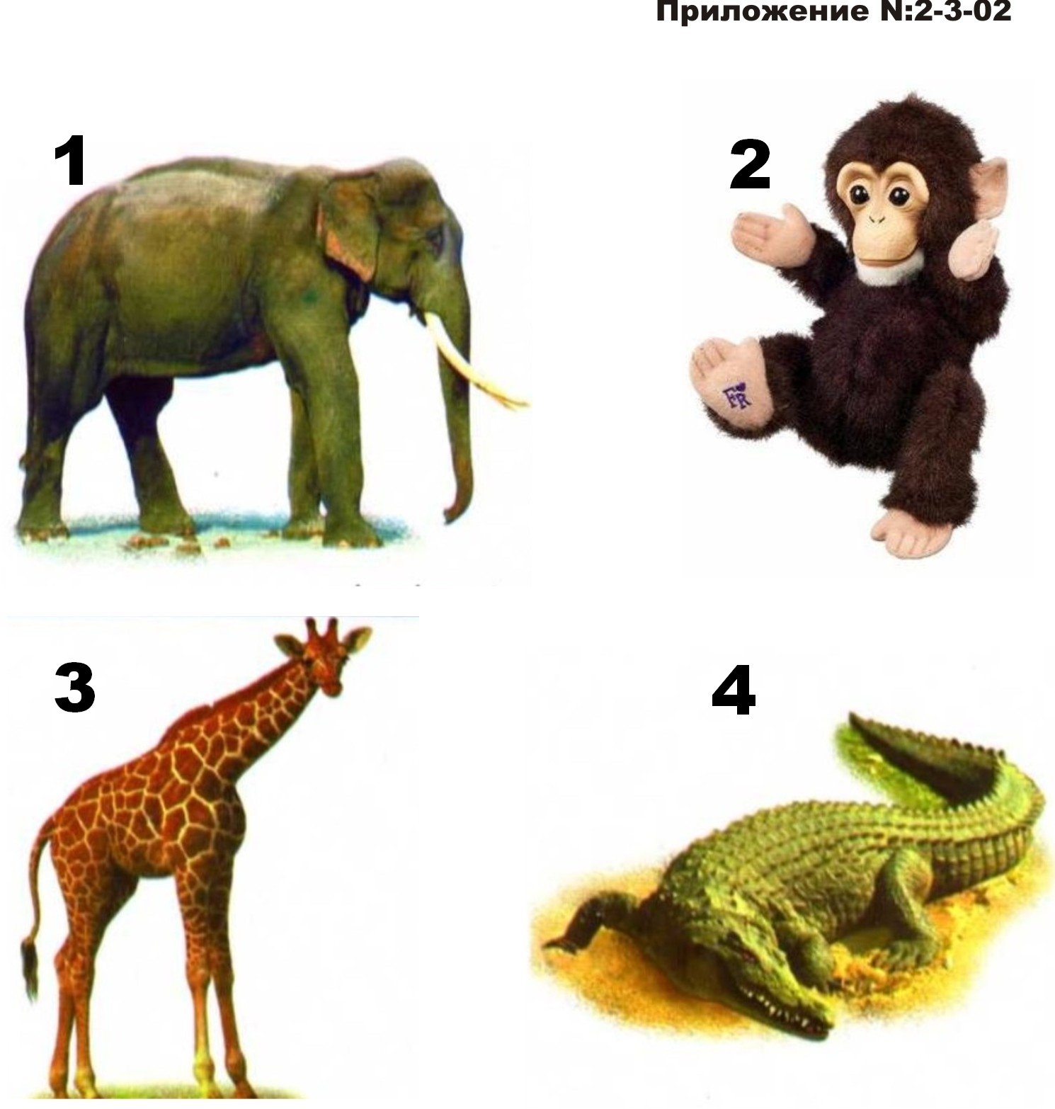
6) - Посмотрите на доску. На доске висит картинка с изображением животных. Я буду называть животное, а вы должны сказать, какое животное находится перед названным животным, а какое следующее.

- Жираф
( обезьяна, крокодил )
- обезьяна
( слон, жираф )

7) – Составьте из чисел натуральный ряд.
2, 7, 5, 4, 6, 1, 3, 9, 8.
( 1, 2, 3, 4, 5, 6, 7, 8, 9 )

8) – На доске появился домик. В первом окошечке живет обезьянка. Нам нужно заселить в домик других животных.
- Зебра живет под обезьянкой. В каком окошечке живет зебра?
( в третьем )
- заяц живет справа от зебры. В каком окошечке будет жить заяц?
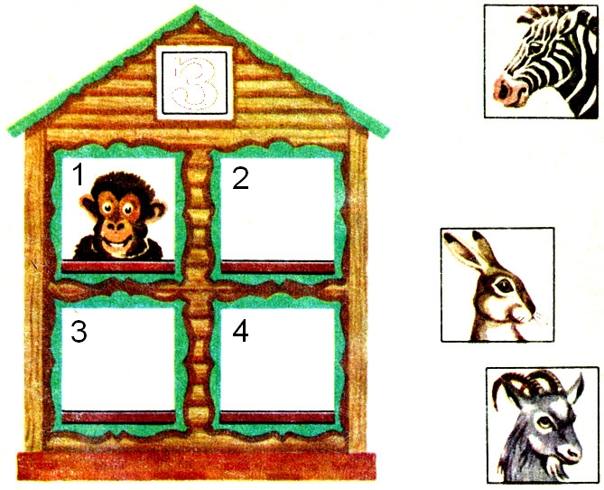
( в четвертом )
- а козел живет над зайцем. В каком окошечке поселится козел?
( во втором )

Физ. минутка.

- И.п. – основная стойка.
1 – руки за голову; локти развести пошире, голову наклонить назад,
2 – локти вперед,
3-4 – руки расслабленно вниз, голову наклонить вперед.
Повторить 4-6 раз. Темп медленный.
- И.п. – основная стойка, кисти в кулаках.
Встречные махи руками вперед и назад. Повторить 4 – 6 раз. Темп средний.

- И.п. – руки в стороны.
1-2 – присед, колени вместе, руки за спину.
3 – выпрямляя ноги, наклон вперед, руками коснуться пола.
4 – и.п.
Повторить 6-8 раз. Темп средний.

